http://kinogo-tv.net/

1) Не настроены редиректы:
http://kinogo-tv.net/ HTTP/1.1 200 OK
http://www.kinogo-tv.net/ HTTP/1.1 200 OK
http://kinogo-tv.net/index.php HTTP/1.1 200 OK
http://kinogo-tv.net/index.html HTTP/1.1 404 Not Found

2) Много 404 страниц:
http://kinogo-tv.net/filmy-2017/
http://kinogo-tv.net/multfilmi/
и др.

3) http://kinogo-tv.net/forum/ отдает 404

4) Дубль тайтлов:
http://kinogo-tv.net/351-chernaya-messa-2015.html
http://kinogo-tv.net/351-chernaya-messa-2015.html

5) Множественные повторы дискрипшинов и кейвордсов

6) Отсутствие заголовка Н1 на страницах сайта

7) У изображений на страницах сайта нет атрибута «Title», также у изображений нет ЧПУ.

8) Сайт имеет низкую скорость загрузки при просмотре с компьютеров:
https://developers.google.com/speed/pagespeed/insights/?hl=ru&url=http%3A%2F%2Fkinogo-tv.net%2F&tab=desktop

9) Ссылающиеся анкоры на сайт(необходимо разбавить анкоры вариантами «тут, здесь, на сайте и т.п.»):

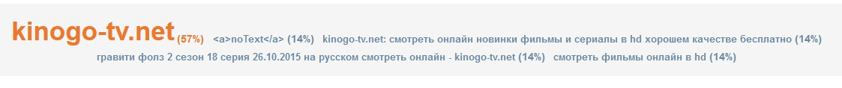
10) Как видно из графика, у сайта довольно небольшая ссылочная масса. Необходимо наращивать качественную ссылочную массу сайта.

